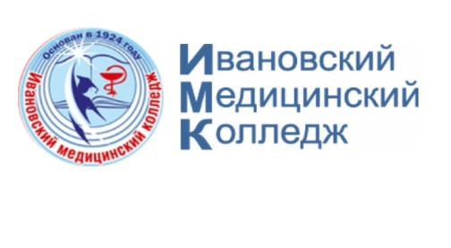
Департамент здравоохранения Ивановской области
Областное государственное бюджетное
профессиональное образовательное учреждение
«Ивановский медицинский колледж»

НАУЧНО-ИССЛЕДОВАТЕЛЬСКАЯ РАБОТА

Профессиональная ориентация и профессиональное становление студентов ИМК

Специальность: 31.02.01 Лечебное дело
Студент (ка): Шадричева Инна
Группа: 34
Научный руководитель: Бурлакова Анна Александровна

г. Иваново, 2020 г.
Содержание

Введение………………………………………………………………………..3

Обзор литературы…………………………………………………………..4-10

Материалы и методы исследования…………………………………….11-14

Результаты исследования………………………......................................15-26

Выводы и предложения………………………………………………………27

Список литературы…………………………………………………………...28

ВВЕДЕНИЕ
Если человек не знает, к какой пристани
он держит путь, то ни один ветер
не будет для него попутным.
Сенека.
По данным ВОЗ, во всем мире в настоящее время имеется выраженный «дефицит медицинских кадров». Серьезная нехватка врачей, медсестер и санитаров наблюдается в 57 государствах мира. Такое положение вещей сказывается на общем доступе к медицинским услугам, масштабе вакцинации детей, борьбе с эпидемическими заболеваниями, качестве ухода за беременными и, в частности, на решении таких серьезных проблем, как распространение ВИЧ/СПИДа.
Медиков, в том числе и работников среднего медицинского звена, не хватает и в большинстве областей России (сейчас дефицит медработников испытывают 70 регионов страны из 85).
Вопросам профориентации и профадаптации молодежи сейчас в нашей стране уделяется внимание на государственном уровне. В апреле 2015 года Министерство образования и науки, Министерство труда РФ и Федеральное агентство по делам молодежи «Росмолодежь» приступили к созданию концепции профориентации молодежи до 2025 года. В целях повышения информированности населения о реальных потребностях рынка труда, поднятия престижа некоторых профессий, наиболее полного удовлетворения потребностей обучающихся общеобразовательных организаций в профессиональном самоопределении, восстановления системной профориентационной работы многие регионы разрабатывают свои Концепции развития системы профессиональной ориентации молодежи.
Профориентация на средние медицинские специальности, развитие приверженности к своей профессии в дальнейшем - важнейшие задачи профориентационной работы, которая должна осуществляться непрерывно в единой системе «школа – колледж – ЛПУ».

ОБЗОР ЛИТЕРАТУРЫ
Выбор профессии – один из серьезнейших шагов, стоящих перед каждым молодым человеком. От того, отвечает ли выбранная профессия его интересам и способностям, является ли востребованной на рынке труда, дает ли возможности для карьерного роста, зависит вся дальнейшая жизнь.

Главной проблемой для старшеклассников при выборе профессии зачастую является плохая информированность о том, какие профессии существуют, чем конкретно занимаются представители той или иной профессии и какие требования предъявляются к специалистам разных профессий. Решить эту проблему поможет профориентационная работа специалистов разного профиля: педагогов, психологов, социологов, физиологов, врачей. Свой вклад в это дело вносят и специалисты средних образовательных профессиональных учреждений.

Профориентационная работа состоит из нескольких компонентов:
- профессиональная информация – подробные сведения о знании и путях приобретения различных профессий;
- профессиональное просвещение – ознакомление с миром профессий, их содержанием;
- профконсультация – помощь в выборе индивидуального пути получения конкретной профессии;
- профдиагностика – изучение и оценка потенциальных профессиональных возможностей человека для установления степени соответствия нанимающегося работника возлагаемым на него трудовым функциям;
- профессиональный отбор – установление психологических особенностей человека, его подготовленности к выполнению трудовых функций применительно к определенным группам профессий с помощью аппаратурных и социально-психологических методов;
- профессиональная адаптация – активный процесс приспособления молодежи к производству, новому социальному окружению, условиям труда и особенностям конкретной специальности.

Выбор профессии является одним из ответственных моментов, определяющих весь дальнейший жизненный путь человека. Правильно выбранная профессия оказывает влияние на все остальные сферы жизни. Отрицательные последствия неправильно выбранной профессии затрагивают как самого человека, так и все общество. По данным ученых, правильный выбор профессии в 2-2,5 раза уменьшает текучесть кадров, на 10-15% увеличивает производительность труда и в 1,5-2 раза уменьшает стоимость обучения кадров.
Профессиональная ориентация - это оказание человеку помощи в профессиональном самоопределении, то есть в выборе профессии, наиболее отвечающей индивидуальным особенностям, склонностям и способностям человека, профессии, которая соответствует потребностям и возможностям человека и запросам рынка труда.
При проведении профориентационной работы очень важно учитывать возрастные особенности личности.
Анализ реальных жизненных ситуаций показывает, что наиболее трудным для молодого человека является переход от общеобразовательной школы к профессиональному труду, который как раз и приходится на подростковый возраст - время, когда человек принимает принципиальное решение о выборе профессионального пути.
В связи с этим профориентационную работу нужно проводить в два этапа:
1. Профессиональное просвещение. Главная цель - знания о мире профессий, тех требованиях, которые предъявляются профессией к человеку.
2. Выбор профессии. Главная цель - определение направленности личности, интересов, склонностей, возможностей в различных специальных видах деятельности, помощь в выборе конкретной профессии, вуза, лицея или колледжа.
Каждый человек, выбирая себе будущую профессию, руководствуется разными мотивами: доступностью обучения, легкостью поступления в учебное заведение, её престижностью, высокой зарплатой, ориентируются на хорошие условия труда или следуют указаниям родителей.
Исследования, проведенные психологами, показали, что около 40% молодежи выбирают профессию или учебное заведение, руководствуясь собственными интересами, а не иными мотивами.
Выявлено несколько групп мотивов выбора профессии:
1) социальные (желание своим трудом способствовать общественному прогрессу, занять достойное место в обществе в соответствии с интересами и возможностями);
2) моральные (приносить пользу людям, оказывать им помощь, общение);
3) эстетические (стремление к красоте, гармонии, желание работать по специальности, связанной с прекрасным);
4) познавательные (связаны со стремлением к овладению специальными знаниями, проникновением в сущность профессиональной деятельности);
5) творческие (возможность быть оригинальным, неповторимым);
6) материальные (стремление иметь высокооплачиваемую работу, льготы);
7) престижные (стремления, позволяющие достичь видного положения в обществе, избрание профессии, обеспечивающей быстрое продвижение по службе, профессии, которая «ценится среди друзей и знакомых»;
8) утилитарные (возможность работать в городе, иметь «чистую работу», близко к дому, легкость поступления в вуз, на работу, советы и примеры друзей и знакомых).
Для того, чтобы правильно выбрать себе профессию, человеку необходимо сориентироваться в трех вещах:
- во-первых, необходимо определить свои профессиональные интересы и склонности, т.е. условно это можно назвать «я хочу»;
- во-вторых, оценить свои профессионально важные качества: здоровье, квалификацию, способности, которые определяют профессиональную пригодность и возможности, то, что условно можно назвать «я могу»;
- в-третьих, наконец узнать, какие профессии пользуются спросом на рынке труда, какие из них перспективные, по каким профессиям наиболее востребованы специалисты, т.е. что сегодня «надо» обществу.
Ответственность за правильный выбор профессии лежит на самом человеке. Если выбрать профессию, которая требуется на рынке труда, то легче найти работу. А если выбранная профессия не пользуется спросом, то и трудоустроиться может быть сложно.
Только в том случае, если человек сумеет совместить свое «хочу», «могу» и «надо», его профессиональный выбор будет удачным, и отдача от такого человека в процессе профессиональной деятельности будет, как показали исследования, все 100%.
Если же нет интереса к профессии, то полезная отдача от такого человека - 85%, а если нет интереса и способностей, а только отдельные умения и навыки, то лишь 30%.
Всего этого можно избежать, если реально представлять свои возможности, знать свои личностные особенности, уровень подготовленности, интересы и склонности.
Каковы же современные тенденциии в организации профориентационной работы? Интересен зарубежный опыт в ракурсе рассматриваемой проблемы. Все авторы, изучающие вопрос, едины во мнении – термина «профессиональная ориентация» на Западе не существует, а есть термин «развитие карьеры». Программы работы различных центров, занимающихся данным вопросом, разнообразны. Они составлены с учетом особенностей образовательной системы страны, менталитета и ожидаемого результата.

Во Франции профориентация учащегося начинается с младших классов, с момента наблюдения учителем за возможностями и способностями ребенка. Далее следует уточнение профессиональной ориентации ребенка через знакомство с представленными на рынке труда профессиями. Все это вносится в специальное досье, существующее у каждого учащегося с момента поступления в школу. Во Франции сложилось тесное сотрудничество центров выбора профессии с семьями учащихся.

В Канаде профориентационная работа осуществляется в «центрах выбора», ориентированных, в основном, на выпускников вузов. На территории каждого из университетов имеется свой «центр» с хорошим техническим оснащением, который, помимо тестирования, предлагает различные курсы самоопределения, успешности и знакомства с существующими вакансиями. Все этапы студент проходит самостоятельно, но под обязательным контролем специалистов в области развития карьеры и психологов. Поэтому, в случае необходимости, всегда есть возможность обратиться за квалифицированной помощью.

Весьма необычен метод профориентации в Японии. Для контроля формирования у подростков готовности выбора профессионального пути и готовности к выбору профессии в Японии разработали совершенно уникальную научную методику. Каждый год учащиеся 7-9 классов пробуют себя в 16 различных профессиях из разных областей: сельское хозяйство, научная деятельность, бизнес и т.д. Таким образом, за три года они пробуют свои силы в 48 различных профессиях. После чего проводится самоанализ по 62 пунктам по пятибалльной шкале различных навыков. Те же самые пункты в отношении каждого ученика оцениваются преподавателями и психологами. Результаты сравниваются, вычисляется индекс самооценки школьника и предлагается индивидуальная программа дальнейшего обучения, направленная на формирование и развитие профессиональных 8 качеств и компетенций. Кроме того, учащийся приобретает практические навыки работы.

В гимназиях Швеции (добровольно и бесплатно) молодежь обучают различным профессиям, готовя еѐ к самостоятельной трудовой деятельности и жизни в обществе, а также обеспечивают учащихся по их желанию всеми необходимыми программами и курсами для дальнейшего обучения в вузах. Обязательно при этом постоянное сопровождение консультанта.

Вопросами профориентации в Норвегии начинают усиленно заниматься с восьмого класса. Более углублѐнная профориентация начинается в старшей школе, в которую норвежцы ходят с 16 до 19 лет. По окончании старшей школы 80% ребят поступают в университеты, а около 20% - становятся студентами колледжей без вступительных экзаменов, которые в Норвегии отсутствуют. Экономически и культурно развитые страны отводят профориентации важную роль, это объясняется тем, что в процессе профориентации формируются компетенции и навыки, необходимые для трудоустройства и трудовой мобильности. Профориентация в этих странах ориентирована, в первую очередь, на колебания и запросы рынков труда и находится в непосредственной зависимости от требований времени.

Анализируя зарубежный опыт, можно сказать, что он является важным с точки зрения использования эффективных практик профориентационной деятельности. Так, опыт французских коллег способствует развитию практического мышления детей, начиная с младших классов. Заимствование опыта канадской системы поможет выпускникам профессиональных образовательных организаций в самоорганизации и возможности оценки приобретенных навыков. Опыт японской системы профориентации практически сложно применить в России из-за разницы в менталитетах и системах образования, но сам по себе является интересным материалом для изучения, потому как представляет довольно сложную структуру со специфическими методами работы.

Таким образом, профориентация в зарубежных системах образования представляет собой целенаправленную, организованную психологопедагогическую деятельность, осуществляемую квалифицированными специалистами. Специалисты данной области утверждают, что профориентационная деятельность не ограничивается кампанией по привлечению абитуриентов в профессиональную образовательную 9 организацию, она должна проводиться со школьниками в возрасте от 5 до 14 лет, и быть направлена на самопознание, знакомство с профессиями и возможностями образования, планирование карьеры.

Профессиональная ориентация в нашей стране прошла сложный путь. Истоки профориентационной работы были заложены в дореволюционной России и связаны с появлением службы по «приисканию» работы. В 20-е годы XX века произошло зарождение государственной службы управления профориентацией молодѐжи, когда резко обострился весь комплекс проблем, связанных с подготовкой молодежи к профессиональной деятельности. Тогда же начались поиски форм и методов профориентационной работы. В 1927 году, по инициативе выдающегося отечественного ученого В.М. Бехтерева, при Ленинградской бирже труда и институте по изучению мозга было создано бюро профессиональной консультации, деятельность которого была направлена на предварительное ознакомление школьников с видами производительного труда. К середине 30-х годов в ряде крупных городов сложилась организационная структура управления профориентационной и профконсультационной работой, была предложена новая психологопедагогическая концепция развития личности, построенная на идеях общественно-исторической обусловленности высших психических функций, связи обучения и развития.

После значительного перерыва, в начале 60-х - 80-х годов начался активный поиск в решении задач профориентации. Под руководством А.Н. Волковского была организована группа профориентации в НИИ теории и истории педагогики АПН СССР; организован Научно-исследовательский институт трудового обучения и профориентации при Академии педагогических наук СССР; созданы соответствующие пособия для студентов педагогических вузов, которые широко использовались и специалистами консультационных пунктов Госкомтруда СССР. Распад Советского Союза и изменение политики Российского государства в начале 90-х годов привели к тому, что проблема профориентации молодежи стала игнорироваться.

В 1991 г. вышел закон «О занятости населения», где школьную профориентацию не запрещали, но она из школы фактически переводилась в службы занятости, появившиеся в этот период.

Современная ситуация развития общества потребовала существенных реформ в сфере общественной жизни, образования и в нашей стране, вследствие чего в начале XXI века профориентационной работе стали уделять особое внимание. Решение выше обозначенной проблемы в последнее время стало одной из задач первостепенной важности и одним из приоритетных направлений развития современного образования. К этому выводу пришли, изучив богатое психолого-педагогическое наследие, в котором отражѐн смысл всей профориентационной работы. Однако выяснилось, что методы, применявшиеся 10-15 лет назад, не подходят к новым условиям. В первую очередь это связано с тем, что ранее профориентационная работа осуществлялась в интересах народного хозяйства и обороноспособности страны, сейчас приходится решать задачи социально-трудовой, педагогической, психологической адаптации выпускников. Решение данных задач предполагается осуществлять через учебные заведения, чья деятельность должна быть направлена на профессиональное самоопределение каждой конкретной личности. Процесс самоопределения личности в профессиональной деятельности требует модернизации, как самого учебного процесса, так и системы отношений еѐ участников. На всех этапах образования необходима организация специальной научно-практической деятельности для оказания психологопедагогической помощи в сопровождении будущего профессионала к жизненному и профессиональному самоопределению. Следовательно, профессиональная ориентация выпускников школ должна стать приоритетным направлением в деятельности и средних общеобразовательных школ, и профессиональных образовательных организаций, т.к. в совместной деятельности они смогут обеспечить гармоничное развитие личности учащегося в условиях рыночной экономики и нестабильности развития государства, превратив знания, приобретѐнные в процессе обучения, из теоретических в действенные, обеспечить возможность социальной адаптации выпускника, выражающейся в подтверждении правильности профессионального выбора, самоутверждения и самосовершенствования в области выбранной профессии.

МАТЕРИАЛЫ И МЕТОДЫ ИССЛЕДОВАНИЯ
Актуальность исследования – неблагоприятные тенденции в состоянии здоровья страны, недостаточная эффективность действующей системы здравоохранения указывают на необходимость ресурсных инвестиций и, в первую очередь, кадровых ресурсов. В связи с этим подготовка средних медицинских кадров становится государственной задачей. На выбор профессии работника среднего медицинского звена влияют личностные качества, интересы и ценности, заложенные в семье, а также хорошая профориентационная пропаганда. Проблема профессиональной мотивации в настоящее время приобретает особое значение, так как отношение к будущей профессии, правильная, своевременная и эффективная мотивация являются очень важными факторами для обучения и сохранения будущих специалистов внутри профессии.
Цель исследования — выявить, обосновать и модернизировать условия формирования профессиональной направленности, а в дальнейшем профессионального становления будущих медицинских работников в системе «школа-колледж-ЛПУ».
Объект исследования – студенты Ивановского медицинского колледжа фельдшерского, медсестринского и фармацевтического отделений.
Предмет исследования - процесс формирования профессиональной направленности и профессионального становления будущих средних медицинских работников.
Для реализации поставленной цели были определены следующие задачи исследования:
-изучить состояние и степень разработанности проблемы формирования профессионального самоопределения на основе учета основных тенденций развития медицинского образования;
- изучить особенности профессиональной ориентации и профессионального становления молодежи как целостный пролонгированный процесс;
-разработать и обосновать меры формирования профессиональной направленности как необходимого условия готовности к осуществлению будущей профессиональной деятельности работника среднего медицинского звена;
-разработать научно-практические рекомендации по формированию приверженности учащихся к медицинской профессии.
В ходе исследования применялись следующие методы исследования:
теоретические — анализ философской, психолого-педагогической и медицинской литературы по теме исследования, учебников и учебных пособий, а также опыта работы школ, медицинских образовательных учреждений по формированию профессиональной направленности на медицинскую профессию; теоретический и системный анализ изучаемой проблемы;
экспериментальные — прямое и косвенное наблюдение, анкетирование, беседы, интервьюирование, методы статистической обработки полученных данных.
Экспериментальную базу исследования составили студенты Ивановского медицинского колледжа фельдшерского, медсестринского и фармацевтического отделений.
Исследованием охвачено 289 человек. Исследование проводилось методом социологического опроса с использованием специально разработанной анкеты.
Студентам было предложено анонимно ответить на анкету, включающую 23 вопроса.
1.В каком возрасте Вы решили выбрать профессию специалиста среднего медицинского звена?

2.Есть ли среди Ваших родственников медики?

3.Что привлекает Вас в выбранной профессии?
подчеркните нужный вариант (возможность сделать карьеру, возможность общения с людьми, возможность приносить пользу людям, социальная престижность, уровень заработной платы, гарантированность трудоустройства, другие варианты)

4.Что Вы считаете важным для достижения успеха в жизни?
(хорошее образование, трудолюбие, деньги, знакомства и связи, удачное стечение обстоятельств, другие варианты)

5.Из каких источников получали информацию о будущей профессии?
(родители, СМИ, профориентация в школе, друзья и знакомые, другие источники)

6.Как готовились к поступлению в медицинский колледж?
(занимались с репетитором, самостоятельно изучали материал, знакомились с учебным заведением и правилами приема, не готовились)

7.Какие мероприятия по профориентации проводились в Вашей школе?
(экскурсии в медучреждения; встречи с представителями профессии; встречи с представителями колледжа; проводимые в школе вечера, конкурсы, викторины, беседы; дни профориентации молодежи; другие мероприятия (какие?)

8.Почему выбрали именно ИМК?
(легко поступить, близко к дому, возможность получить выбранную профессию, не смог(ла) поступить в ВУЗ, велели родители, за компанию с другом (подругой)

9.Что хотите получить от будущей работы?
(иметь любимое дело; уверенность в завтрашнем дне и социальные гарантии; много зарабатывать, но мало работать; иметь время на семью; небольшой заработок, но больше свободного времени; другое)

10.В каком возрасте Вы определились с выбором профессии?

11.Как Вы считаете, с какого возраста надо проводить профориентацию?

12.Посещали ли Вы День открытых дверей?

13.Конкретно в Вашей школе выступали представители колледжа?

14.На Ваш взгляд, обучение по целевым направлениям способствует выбору профессии?

15.Определились ли Вы с конкретным будущим местом работы?

16.Нужно ли продолжение профориентации во время учебы в колледже?

17.Изменилось ли отношение к выбору профессии во время учебы?

18.Хотели бы Вы продолжить свое образование в медицинском ВУЗе?

19.Что важно для Вас при выборе конкретного места работы?

20.Считаете ли Вы выбранную профессию своим призванием?

21.Какие профориентационные мероприятия в школе Вы могли бы предложить?

22. Какие профориентационные мероприятия при обучении в колледже Вы могли бы предложить?

23. Хотели бы Вы сами участвовать в профориентационной пропаганде?

Всего в анкетировании приняло участие 289 студентов из следующих групп: 11, 12, 13, 14, 15, 16, 20, 21, 22, 23, 24, 25В, 31, 32, 33, 34, 43, 44.
62 человека – студенты выпускных групп.
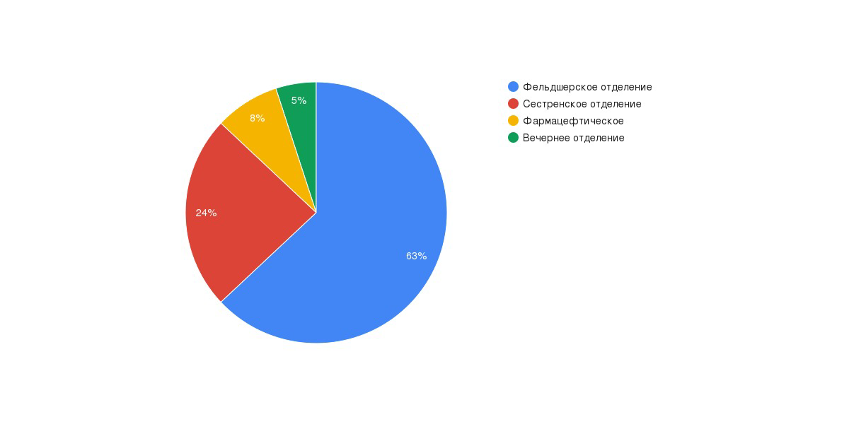

Гендерное представительство: девушки 91%, юноши 9%.

Студенты продемонстрировали активное, заинтересованное участие в опросе, высказали своё отношение к проблемам профессиональной ориентации и профессионального становления, а также дали свои рекомендации по проведению профориентационных мероприятий как в школах, так и в самом колледже. Результаты представлены в виде таблиц, диаграмм и графиков.

РЕЗУЛЬТАТЫ ИССЛЕДОВАНИЯ

- В каком возрасте Вы решили выбрать профессию специалиста среднего медицинского звена?

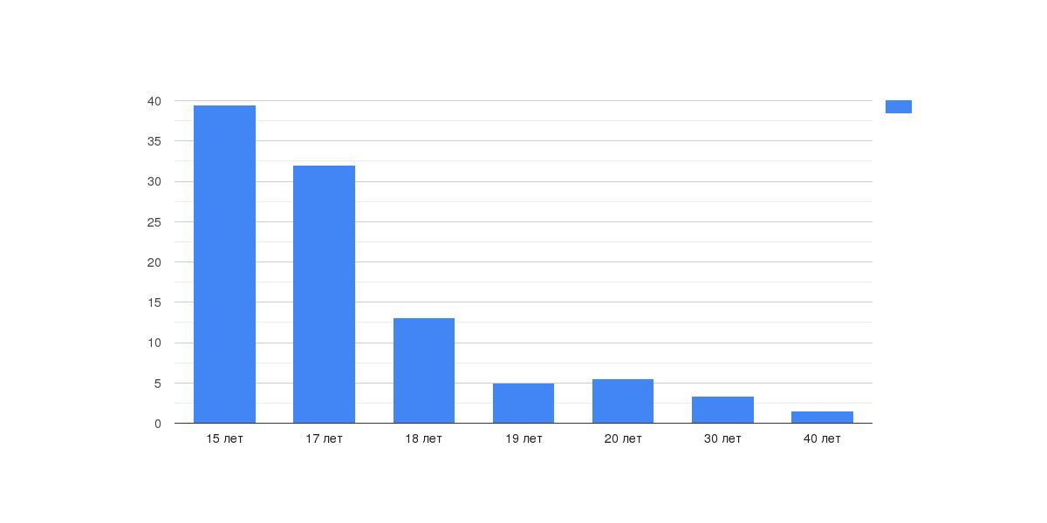
Как мы видим, большинство студентов решили выбрать медицинскую профессию в возрасте 15 - 17 лет, что соответствует 9-11 классам обучения в школе. Более поздний выбор (18-19 лет) связан с неудачной сдачей экзаменов (что, кстати, и отмечали многие студенты в своих анкетах), сменой жизненных приоритетов. Выбор профессии возможен и в более поздние годы (в анкетировании участвовали студенты вечернего отделения). Даже в зрелом возрасте люди решаются поменять свою профессию в пользу медицинской специальности.

2. Есть ли среди Ваших родственников медики?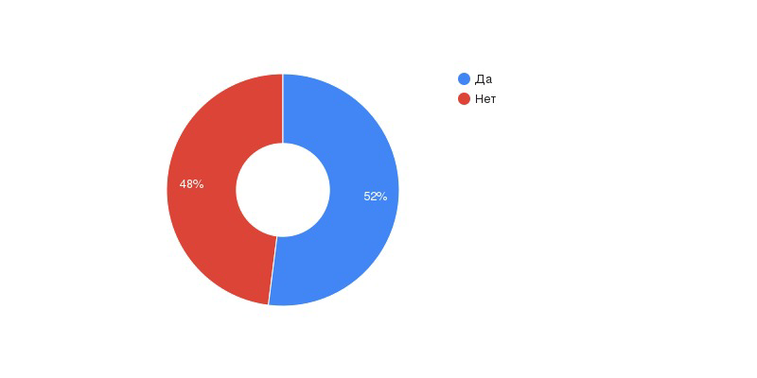Вывод: у большого количества студентов родственники являются медиками, что в немалой степени могло повлиять на выбор будущей профессии.
3. Что привлекает Вас в выбранной профессии?
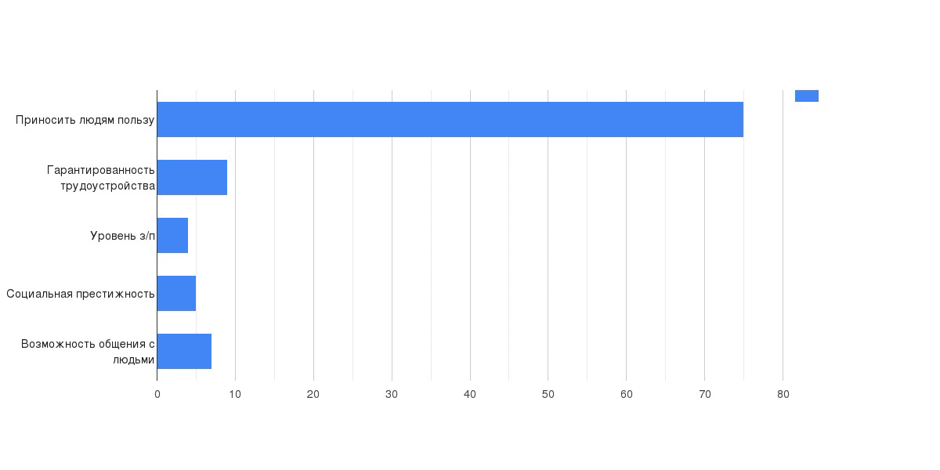

Превалирующим у подавляющего большинства студентов является внутренний социальный мотив - « быть полезным другим людям», что очень важно в выборе именно медицинской сферы работы – одной из самых гуманных и человечески значимых. Также ребят привлекает гарантированность трудоустройства, что связано с высокой востребованностью выбранных специальностей на рынке труда в настоящее время. Уровень заработной платы привлекает в минимальной степени.

4. Какой маршрут может привести Вас к успеху в выбранной специальности и в жизни в целом?

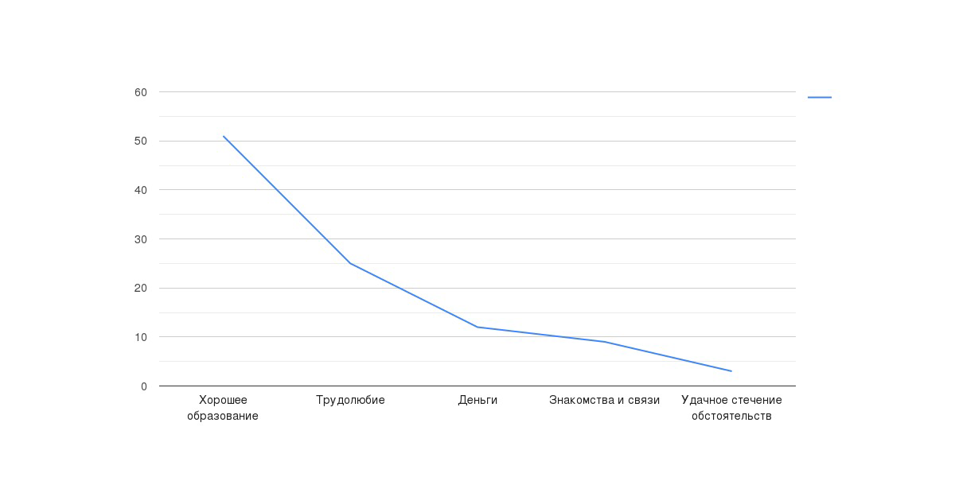

Хорошее образование и трудолюбие являются приоритетом у большинства опрошенных. В то же время немало студентов уверены, что деньги, удачные знакомства и связи помогут достичь успеха в жизни.
5. Из каких источников получали информацию о будущей профессии?

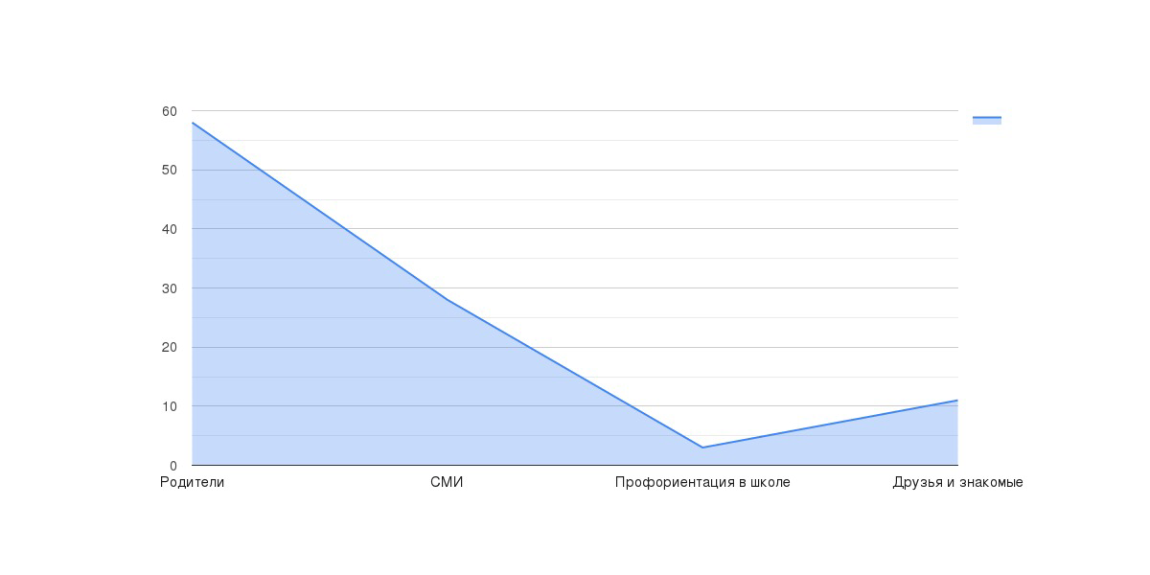

У большинства анкетируемых на профессиональный выбор очень повлияли родители. Информацию о профессии получали также из СМИ, от друзей и знакомых. Профориентационная работа среди молодёжи не является ведущим критерием в выборе специальности (полученные данные соответствуют результатам многих других исследований).

6. Как готовились к поступлению в медицинский колледж?

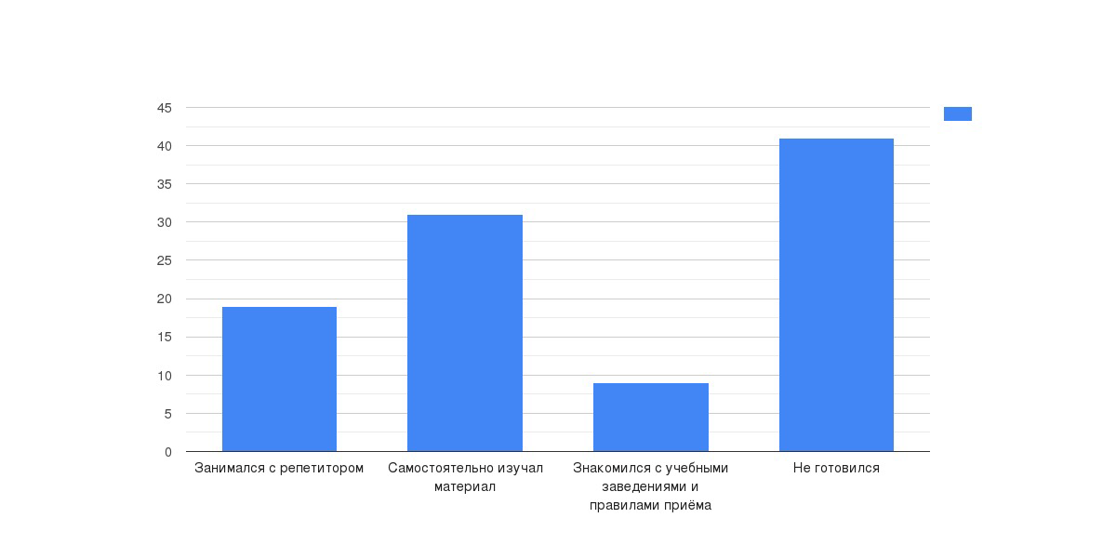

В целом, 40% студентов никак не готовились к поступлению, что свидетельствует о низкой мотивации и отсутствии желания прикладывать усилия.
Но более половины студентов (60%), готовились к поступлению: либо самостоятельно изучая материал, либо занимаясь с репетитором.
7. Какие мероприятия по профессиональной пропаганде проводились в Вашей школе?
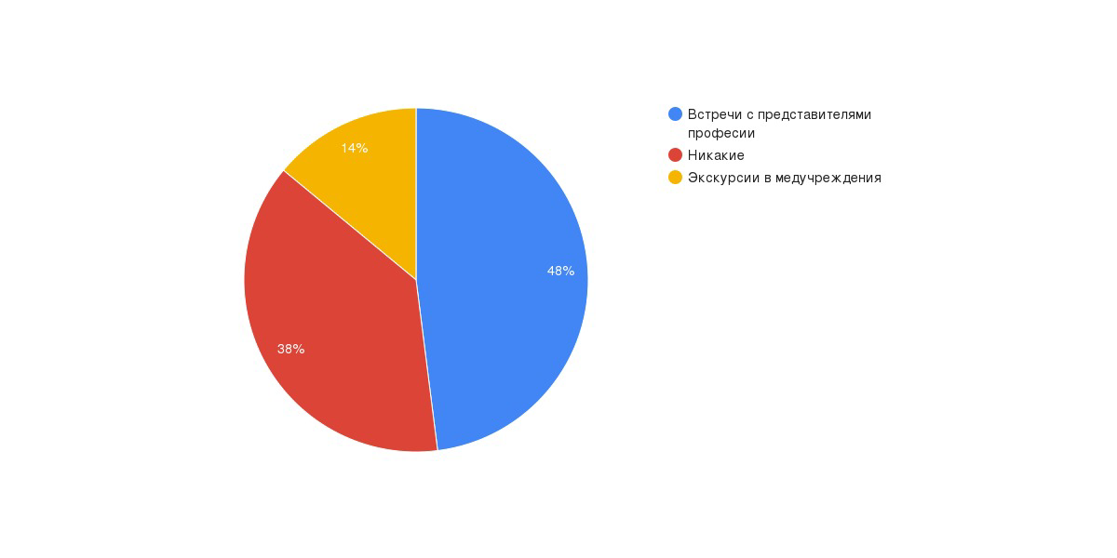
Почти в половине школ профориентационная работа проводилась в виде встреч с представителями профессий, во многих школах - в виде экскурсий в медицинские учреждения. Но процент школ, не охваченных профориентационными мероприятиями, очень высок -38%,что, конечно же, требует активизации работы в данном направлении.

8. Почему выбрали именно ИМК?
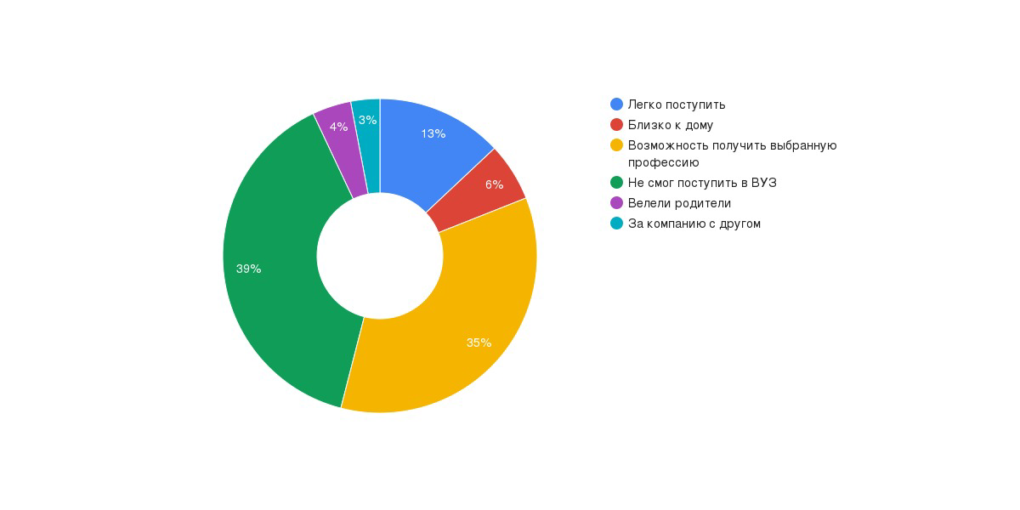
Главной причиной выбора колледжа в качестве учебной базы явилась невозможность поступления в желаемый ВУЗ (в большинстве случаев это ИГМА). Однако многие студенты в качестве причины выбора ИМК отметили возможность получения выбранной профессии. Немалая доля опрошенных назвали среди причин лёгкость поступления, близость к дому, «за компанию с другом или подругой», что, вероятно, говорит об инфантильности и пассивности этих студентов.
9. Что хотите получить от будущей профессии?

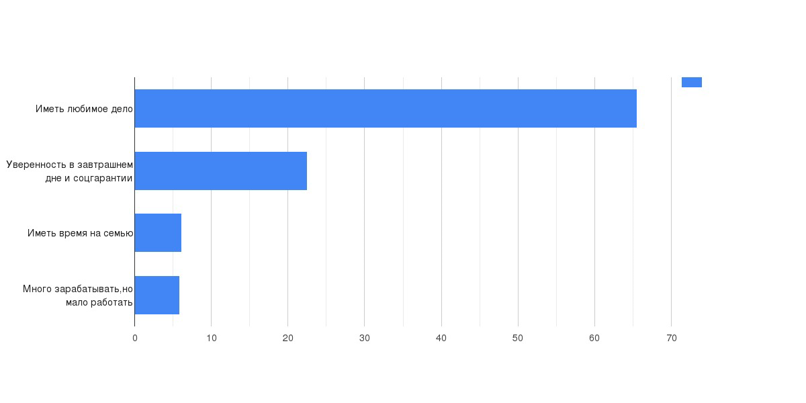

В будущем студенты надеются, что выбранная профессия станет для них любимым делом, даст им уверенность в завтрашнем дне. Но есть и такие, кто хочет много зарабатывать и мало при этом работать (что, впрочем, говорит об их искренности, ведь анкетирование являлось анонимным).

10. Знакомы ли Вы с положением на Рынке труда в городе (области)?

Студенты младших курсов: Студенты выпускных курсов:

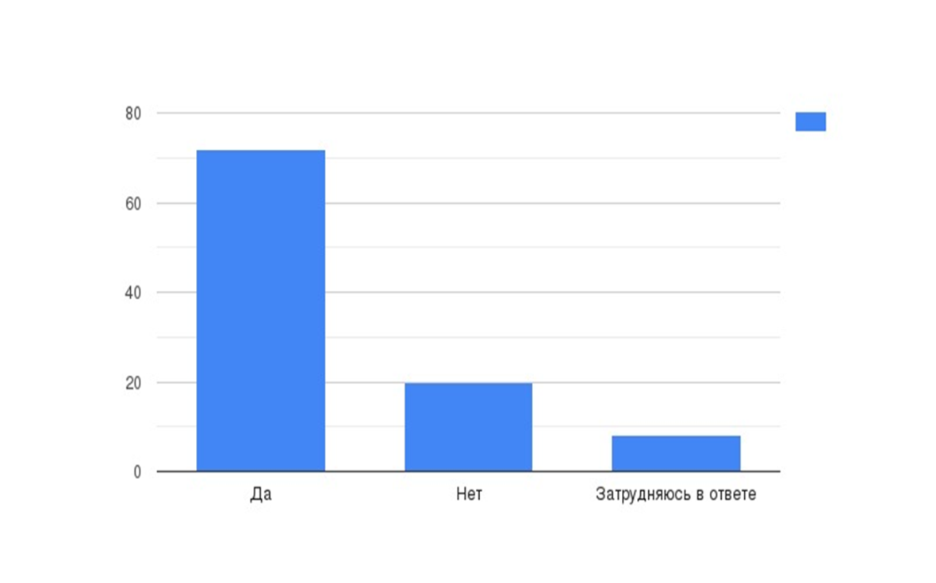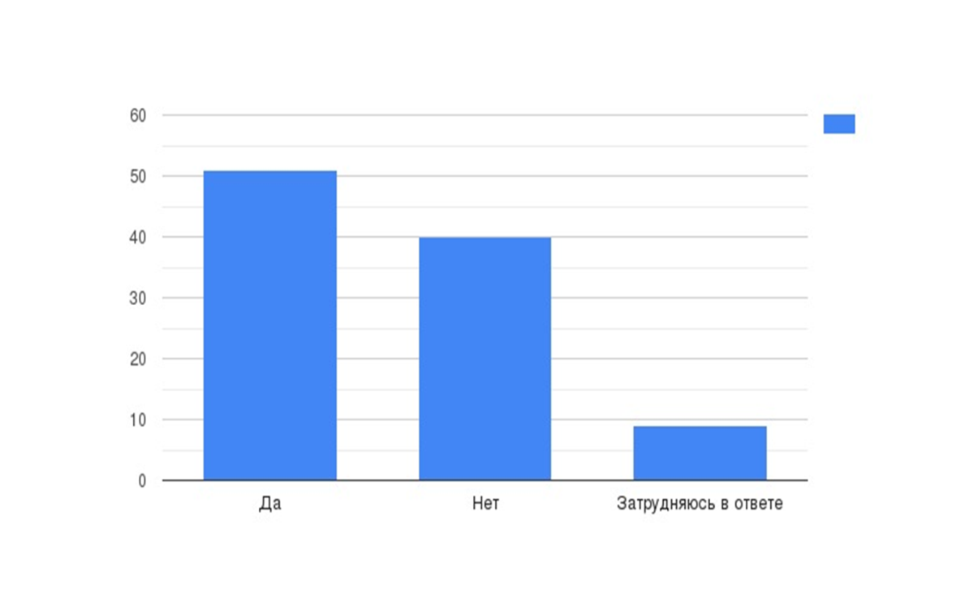
Студенты старших курсов в большей степени владеют информацией о наличии медицинских вакансий, что говорит об эффективности проводимых мероприятий («Ярмарки вакансий», директорские чтения, наличие на сайте колледжа вкладки «Молодому специалисту», встречи с представителями службы занятости населения и многие другие мероприятия).
11. Как Вы считаете, с какого возраста ребенка (подростка) надо проводить профориентационную работу?

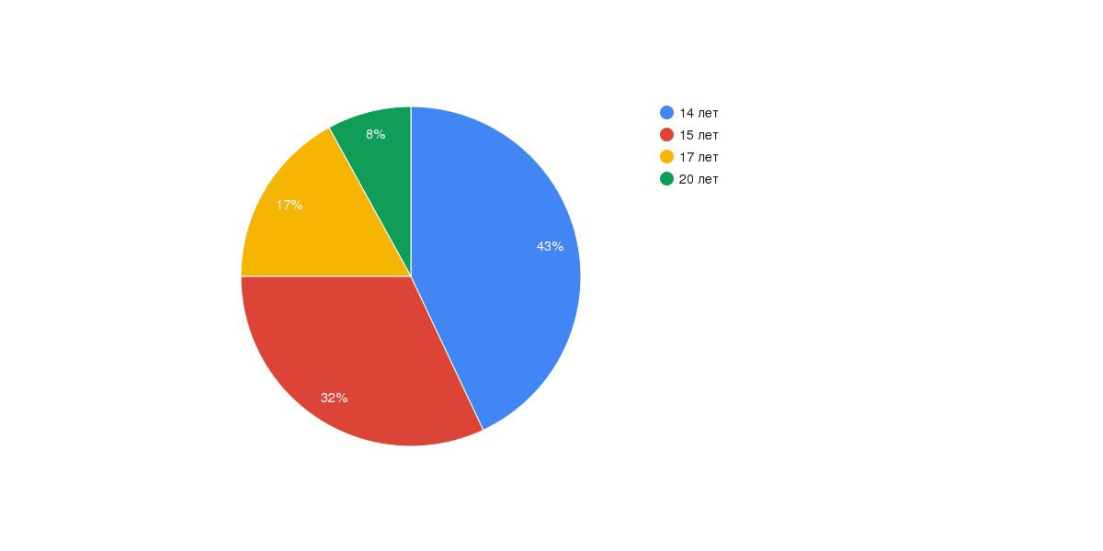
Основная масса студентов считают, что проводить профориентацию лучше с 14 -15 лет. Вероятно, следует начинать работу по трудовому самоопределению все же раньше, чтобы школьник мог вначале определиться хотя бы со сферой будущей трудовой деятельности.

12. Посещали ли Вы День открытых дверей?
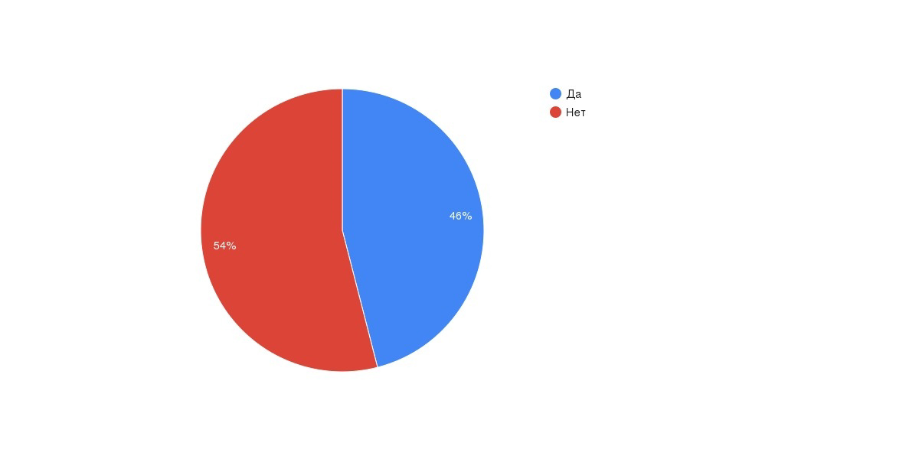

Каждый второй из опрошенных посещал День открытых дверей. Среди причин непосещения студенты называли нехватку времени, отсутствие нужной информации, дальность поездки, отсутствие интереса.

13. Конкретно в Вашей школе выступали представители колледжа?
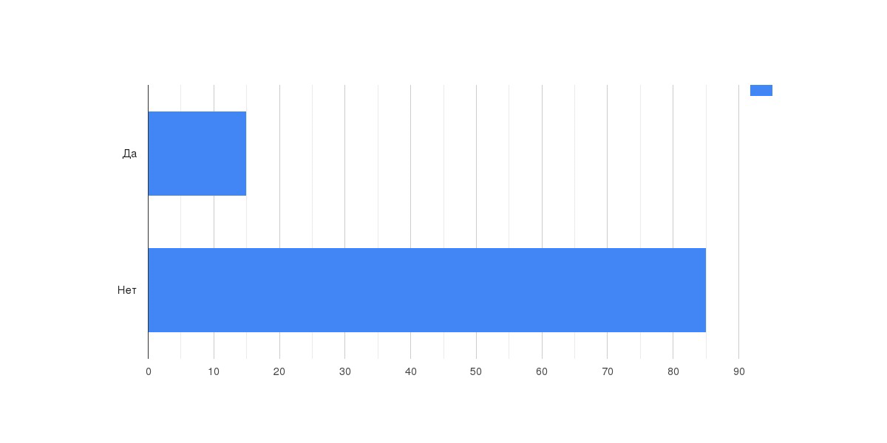

80% анкетируемых ответили “Нет”. Также студенты отметили, что были бы очень рады , если бы именно представители ИМК( преподаватели и студенты) пришли или приехали бы к ним в школу с информацией о колледже, возможно с каким-то мастер-классом или другим рекламным выступлением.

14. На Ваш взгляд, обучение по целевым направлениям способствует выбору специальности?
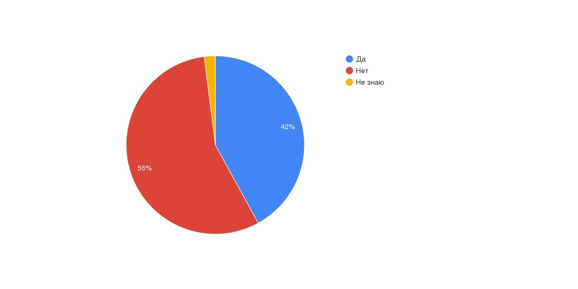
Большинство студентов ответили, что именно выбору профессии не помогает, но дает больше щансов на поступление и дальнейшую гарантированную работу. Целевое направление лишь помогает достичь поставленной цели, но в целом, как считают многие опрошенные, в нем больше заинтересованы учреждения здравоохранения.
15. Определились ли Вы с будущим местом работы?

Студенты младших курсов:
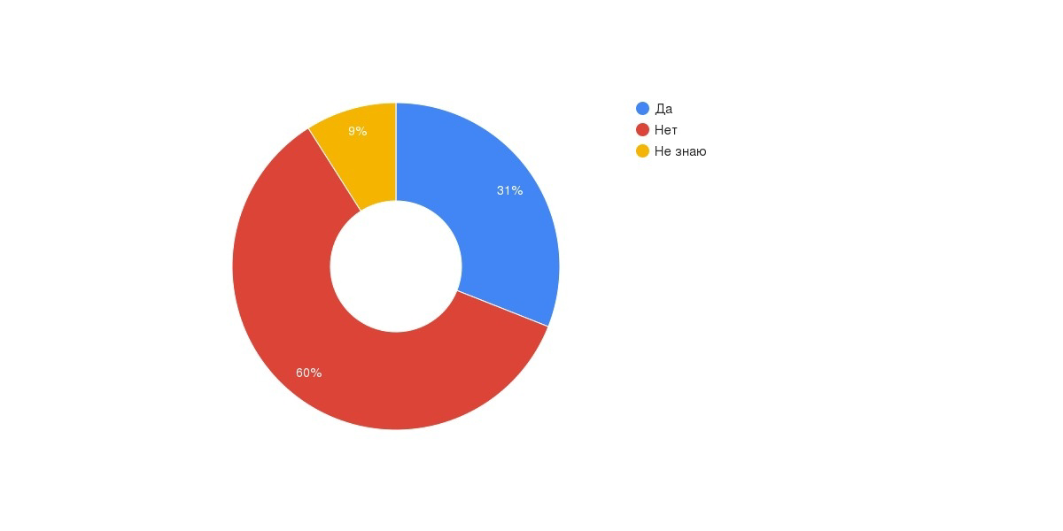
Студенты выпускных курсов: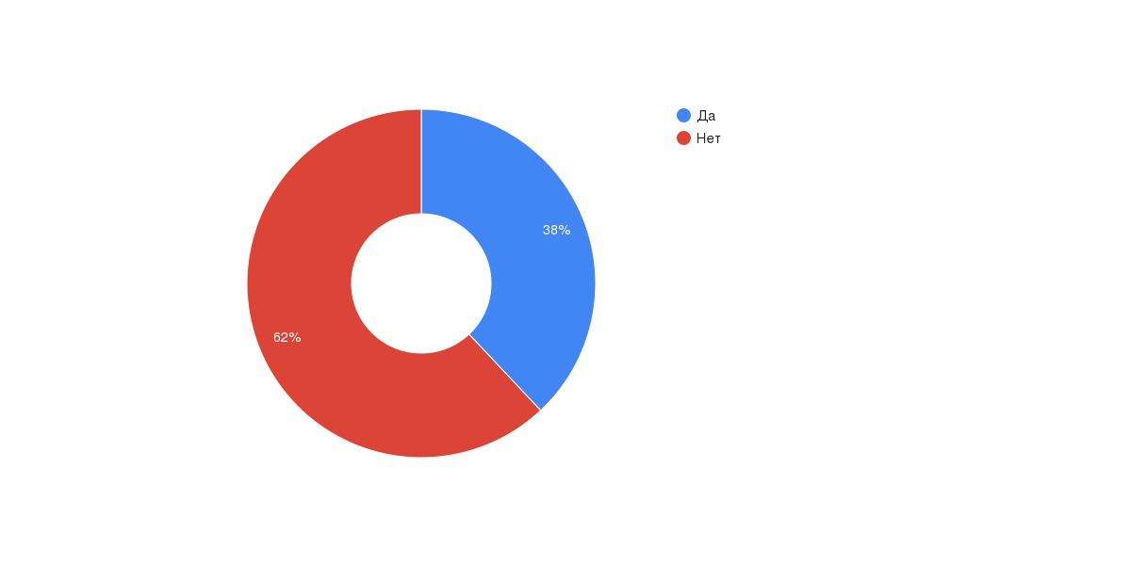

Удивительно, но даже наши выпускники ещё не до конца определились с будущим местом работы. У студентов младших курсов еще есть время, их мнение может поменяться много раз, но выпускникам уже пора принять решение, ведь до выпуска остается немного времени. Надеемся, что они сделают обдуманный правильный выбор.
16. Нужно ли продолжение профориентации во время обучения в колледже?

Студенты младших курсов: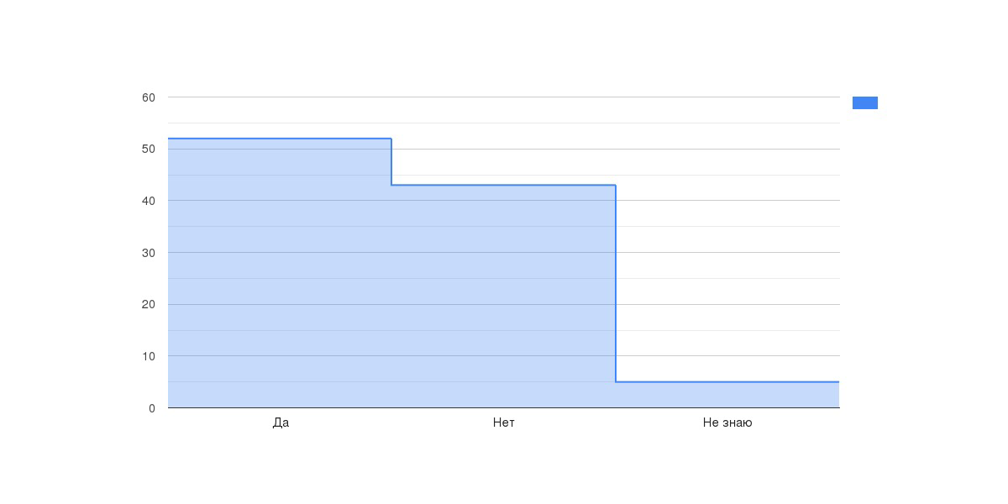

Студенты выпускных курсов: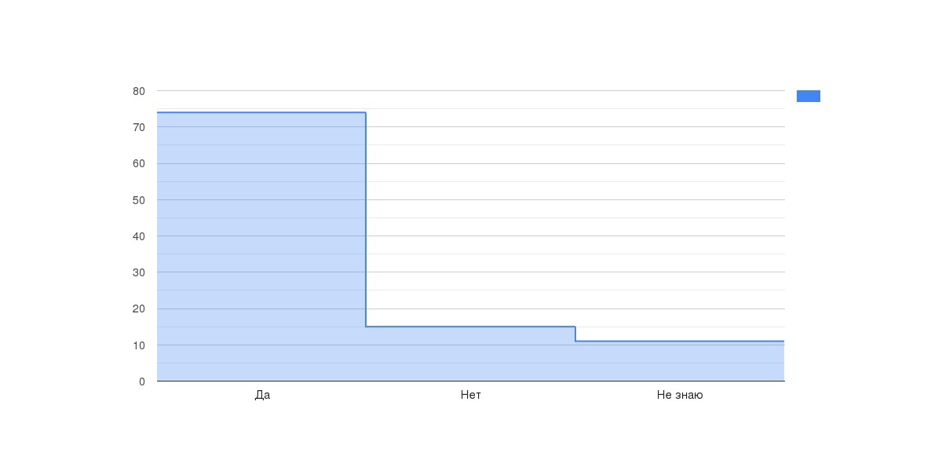

Четко прослеживается тенденция: студенты старших курсов придают продолжению профориентации гораздо большее значение, ведь теперь им вновь предстоит сделать свой выбор в отношении конкретного места работы.

17. Изменилось ли отношение к выбору профессии во время учёбы?
У большинства опрошенных отношение изменилось: начали понимать, что выбранная профессия очень ответственна, требует глубоких знаний и большого количества практических навыков, а учиться, оказывается, не так просто, как казалось на первый взгляд.

18. Хотели бы Вы продолжить своё образование в медицинском ВУЗе?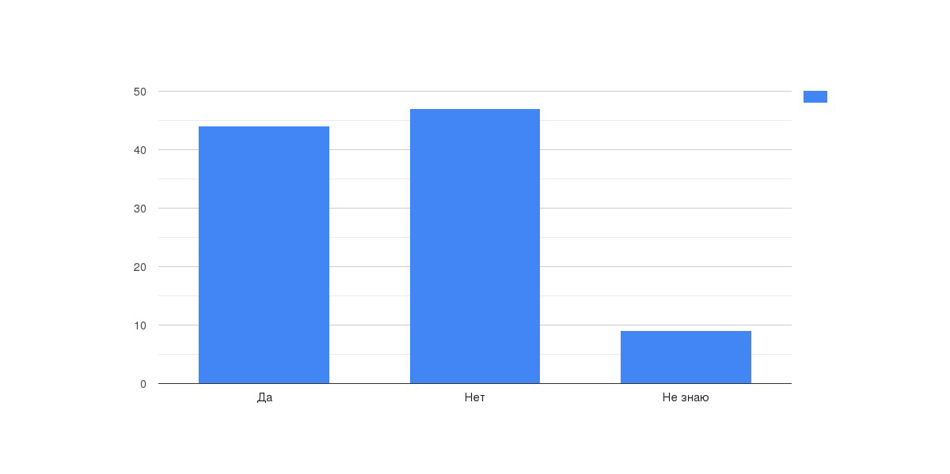
Достаточно велико количество студентов, желающих продолжить свое медицинское образование. Эти данные сопоставимы с причинами поступления в ИМК (38% - не смогли поступить в ВУЗ).

19. Что является наиболее важным для Вас при выборе конкретного места работы?

1.Уровень заработной платы 62%
2.Вид медицинской деятельности 19%
3.Местоположение ЛПУ (близость к дому) 8%
4.Условия на рабочем месте 6%
5. Возможность карьерного роста 5%

Определяющим фактором выбора является уровень оплаты труда, наименее значимым – возможность карьерного роста (возможно, студенты пока не задумываются над этим, так как не имеют достаточной информации о возможностях карьерного роста).

20. Считаете ли Вы выбранную профессию своим призванием?
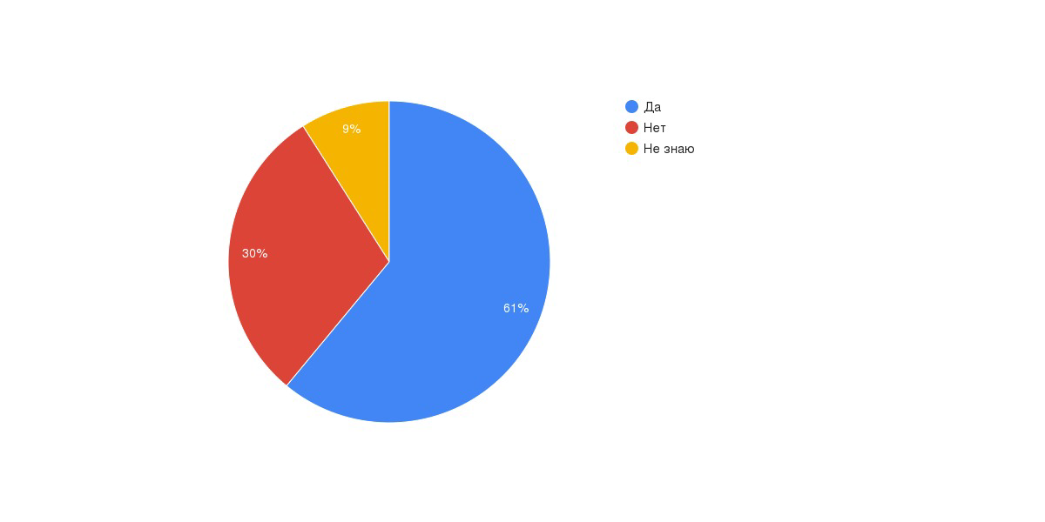

Полученные результаты анкетирования настораживают – каждый третий студент не считает выбранную профессию своим призванием. Это отчасти объясняет тот факт, что после окончания колледжа некоторые выпускники покидают профессию, иногда даже не начав работать.
21. Какие мероприятия по профессиональному самоопределению в школе Вы могли бы предложить?

1.Информационные беседы.
2.Экскурсии в ЛПУ.
3.Встречи с преподавателями ИМК.
4.Рекламные выступления студентов ИМК.
5.Тематические олимпиады, вечера, конкурсы, викторины.
6. Демонстрация фильмов о медицинской профессии.
7. Профориентационные тесты.
8.Тренинги, интерактивные игры по медицинской тематике.
9. Интернет – реклама.
10. Приглашение школьников на День открытых дверей.
11.Вовлечение школьников в волонтерские движения (совместно со студентами ИМК).
12. Встречи родителей с представителями колледжа (на школьных классных часах).

22.Какие профориентационные мероприятия во время обучения в колледже Вы могли бы предложить?

1.Встречи студентов с работниками среднего медицинского звена.
2.Экскурсии в ЛПУ к потенциальным работодателям.
3.Встречи с работающими выпускниками ИМК.
4.Участие в работе кружков.
5.Конкурсы профессионального мастерства.
6.Профориентационные тесты по специальностям.
7.Участие в чемпионате WorldSkills.
8. «Ярмарки вакансий».
9.Вовлечение в работу Ассоциации медицинских сестер.
10.Участие в волонтерском движении.
11.Беседы студентов с психологом «Профессия. Карьера. Успех».

23.Хотели бы Вы сами участвовать в профориентационной пропаганде?

«Да» - ответили 58% опрошенных, «нет» - 22 %, «затрудняюсь ответить» - 20% студентов.
Таким образом, в колледже есть студенты, которые могли бы помочь в профориентационной работе (они хотели бы участвовать в мастер-классах, промо-акциях и других мероприятиях).

ВЫВОДЫ И ПРЕДЛОЖЕНИЯ

Выводы.

Результаты проведенного исследования наглядно демонстрируют, что уровень работы по профессиональной ориентации молодежи остается недостаточно высоким. Необходима разработка и реализация практических мероприятий по формированию профессионального самоопределения будущих средних медицинских работников. Эти меры должны помочь школьникам определиться с правильным выбором будущей профессии и усилить приверженность к выбранной сфере деятельности. Профориентационные мероприятия должны осуществляться совместными усилиями школы, медицинского колледжа и работников ЛПУ. Их реализация должна положительно сказаться на повышении эффективности конкурсного отбора в колледж, а в последующем – привести к сокращению количества студентов, прекращающих обучение, и молодых специалистов, покидающих сферу здравоохранения в первые годы профессиональной деятельности.

Предложения.

1.Активнее привлекать студентов ИМК и работающих выпускников к профориентационной работе.
2. Охватить большее количество школ профориентационными мероприятиями (школы г. Иваново – преподаватели ИМК, школы районов – студенты ИМК).
3. Начинать профориентационную работу в более раннем возрасте школьников (12-14 лет).
4.Активнее привлекать в профессию юношей.
5. Проводить беседы с родителями школьников по профессиональному самоопределению их детей (на классных часах в школах).
6. Проводить ежегодный мониторинг студентов по вопросам профессиональной направленности (начиная с 1 курса).
7. Продолжать профориентационную работу во время обучения студентов в колледже.
8. Организовать кабинет (уголок) профориентации в колледже.
9. Создать студенческое сообщество волонтеров – профориентаторов.
10.Проводить встречи студентов с сотрудниками Центра занятости населения.
11.Подготовить фотовыставку «Профессия в лицах».

ИСПОЛЬЗОВАННАЯ ЛИТЕРАТУРА

1. Бедарева Т., Грецов А. 100 популярных профессий. Психология успешной карьеры для старшеклассников и студентов. - Спб, 2018.
2. Безус Ж.Н., Жукова Ю.П., Кузнецова И.В., Радченко В.В., Совина К.В., Холодилова Ю.К. Путь к профессии: основы активной позиции на рынке труда: Учебное пособие для учащихся старших классов школ. - Ярославль: Центр «Ресурс», 2017. 152 с.
3. Бендюков М. А. Ступени карьеры: азбука профориентации. - СанктПетербург: Речь, 2016. – 236 с.
4. Володина Ю.А. Дорога в жизнь или путешествие в будущее...Тренинговая программа проессионального и жизненного самоопределния. - М.: Генезис, 2019.
5. Грецов А. Выбираем профессию. Советы практического психолога. - Спб, 2016.
6. Гурова Е. В. Профориентационная работа в школе: методическое пособие. - Москва: Просвещение, 2017. – 95 с.
7. Зеер Э.Ф. Психология профессий. Учебное пособие. - Академический проект Фонд «Мир», 2016.
8. Зеер Э.Ф. Психология профессионального самоопределения в ранней юности. - МПСИ, 2018.
9. Климов Е. А. Психология профессионального самоопределения: учеб. пособие для студентов вузов, обучающихся по специальностям: Педагогика и психология, Соц. педагогика, Педагогика. - М.: Academia, 2017. – 301 с.
10.Климова Е.К. Психология успеха. Тренинг личностного и профессионального развития: учебно-методическое пособие — Спб: Речь, 2019.
11.Козловский О.В. Как правильно выбрать профессию: методики, тесты, рекомендации. – Донецк.- 2016. – 800 с.
12.Минюрова С. Психология саморазвития человека в профессии. - Москва, 2018.
13.Мучински П. Психология, профессия, карьера. - Спб, 2016.

Информационные ресурсы
1. http://metodkabi.net.ru/index.php?id=glavn#ur
2. http://www.proforientator.ru/tests
3. http://www.profguide.ru/
4. http://www.vashpsixolog.ru
5. http://kem.by/index.php/rubrikator/

